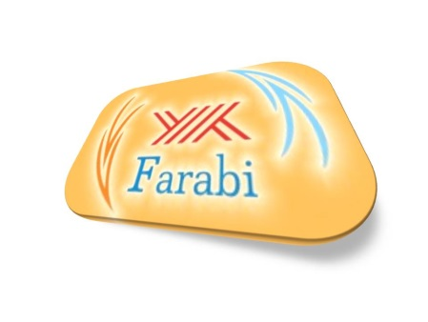
ÇANKIRI KARATEKİN ÜNİVERSİTESİ
FARABİ KOORDİNATÖRLÜĞÜ
2019 - 2020 AKADEMİK YILI
GÜZ / GÜZ+BAHAR DÖNEMLERİ
ALINAN FARABİ BAŞVURU İSTATİSTİKLERİ

- FAKÜLTE, YÜKSEKOKUL, MESLEK YÜKSEKOKULU BAŞVURU İSTATİSTİKLERİ:

BAŞVURU KABUL TARİHLERİ : 25 ŞUBAT - 15 MART 2019
ALINAN BAŞVURU SAYISI : 49
BAŞVURAN YÜKSEK LİSANS ÖĞRENCİSİ : 0
BAŞVURAN LİSANS ÖĞRENCİSİ : 48
BAŞVURAN ÖNLİSANS ÖĞRENCİSİ : 1
BAŞVURAN KIZ ÖĞRENCİ SAYISI : 31
BAŞVURAN ERKEK ÖĞRENCİ SAYISI : 18
BAŞVURAN (II. Ö.) ÖĞRENCİ SAYISI : 13
BAŞVURAN (I. Ö.) ÖĞRENCİ SAYISI : 36
BAŞVURULAN ÜNİVERSİTE SAYISI : 31 FARKLI ÜNİVERSİTE
FAKÜLTE İÇİN BAŞVURAN SAYISI : 48
YÜKSEKOKUL İÇİN BAŞVURAN SAYISI : 0
M.Y.O. İÇİN BAŞVURAN SAYISI : 1
GÜZ + BAHAR DÖNEMİ BAŞVURUSU : 39
GÜZ DÖNEMİ BAŞVURUSU : 10

- FAKÜLTE, YÜKSEKOKUL, MESLEK YÜKSEKOKULU BAŞVURU DAĞILIMLARI:

SAĞLIK BİLİMLERİ FAKÜLTESİ : 9
EDEBİYAT FAKÜLTESİ : 18
İKTİSADİ ve İDARİ BİLİMLER FAKÜLTESİ : 13
FEN FAKÜLTESİ : 2
MÜHENDİSLİK FAKÜLTESİ : 1
GÜZEL SANATLAR FAKÜLTESİ : 2
ORMAN FAKÜLTESİ : 3
MESLEK YÜKSEKOKULU : 1

- BAŞVURUDA BULUNAN ÖĞRENCİLERİMİZİN SINIF DAĞILIMLARI:

1. SINIFTA OKUYAN ÖĞRENCİ SAYISI : 4
2. SINIFTA OKUYAN ÖĞRENCİ SAYISI : 18
3. SINIFTA OKUYAN ÖĞRENCİ SAYISI : 26
4. SINIFTA OKUYAN ÖĞRENCİ SAYISI : 1

